Отчет о выполнении лабораторной работы 1.1.6

Изучение электронного осциллографа

Выполнили: студенты 1 курса ФРТК

Данила Бежко и Зажигина Елизавета

816 группа

Руководитель: Жотиков Вадим Геннадьевич

МФТИ, 2018

**Цель работы**: ознакомление с устройством и работой осциллографа и изучение его основных характеристик.

**В работе используются**: осциллограф, генераторы электрических сигналов, соединительные кабели.

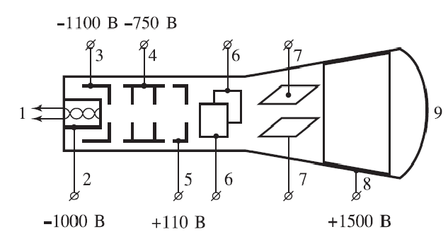Осциллограф– регистрирующий прибор, в котором исследуемое напряжение (сигнал) преобразуется в видимый на экране график изменения напряжения во времени

Рис 1. 1 - подогреватель катода, 2 - катод, 3 – модулятор (яркость), 4 - первый (фокусирующий) анод, 5 - второй (ускоряющий) анод, 6 и 7 - горизонтально и вертикально отклоняющие пластины, 8 - третий (ускоряющий) анод, 9 - экран.

**Теоретическая часть:**

Рассмотрим движение электрона в электрическом поле отклоняющих конденсаторов:

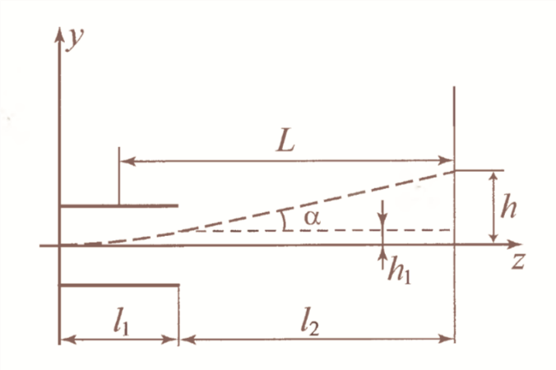Пусть электрон движется вдоль оси со скоростью :

II ЗН:

Из уравнения равноускоренного движения следует, что траектория электрона представляет собой параболу.

Рис 2. Отклонение луча в электрическом поле пластин

– отклонение от оси сразу после вылета из пластин, – угол между новым направлением и , – длина пластин

h – смещение электронного пятна на экране

L – расстояние от середины обкладки до экрана

Приобретаемая при прохождении между пластинами скорость вычисляется по формуле:

, где ̶ ускоряющее напряжение на втором аноде.

Напряженность поля между обкладками конденсатора: . Выражая, получим: Таким образом, можно найти коэффициент пропорциональности: ­̶ чувствительность трубки. Аналогично для второй пары пластин.

Дополнительное условие работы осциллографа – незначительность изменения напряжения на обкладках за время пролета электронов через пластины.

**Развертка**

Подаваемое на вертикально отклоняющие пластины напряжение должно быть пропорционально самому сигналу: , ̶ постоянное напряжение, определяющее расположение графика сигнала по оси Y, ̶ коэффициент преобразования входного сигнала каналом вертикального отклонения.

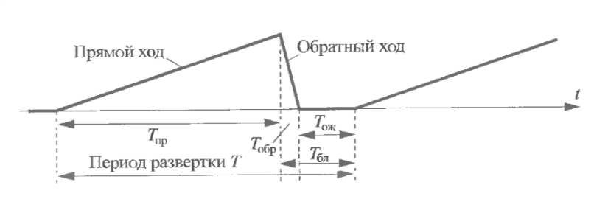Подаваемое на горизонтально отклоняющие пластины напряжение должно линейно зависеть от времени: , ̶̶ постоянное напряжение определяющее расположение графика сигнала по оси Х, ̶ коэффициент пропорциональности, зависящий от рабочих характеристик генератора развертки и усилителя.

Рис 3. Напряжение развертки

В течение прямого хода луча напряжение изменяется до максимального значения так, что луч с постоянной скоростью проходит весь экран слева направо. После завершения прямого хода луча начинается процесс обратного хода , когда напряжение развертки возвращается к первоначальному уровню, и луч переходит в исходное положение в левый край экрана. При этом напряжение на модуляторе “запирает” трубку, и свечения экрана не происходит.

**Синхронизация**

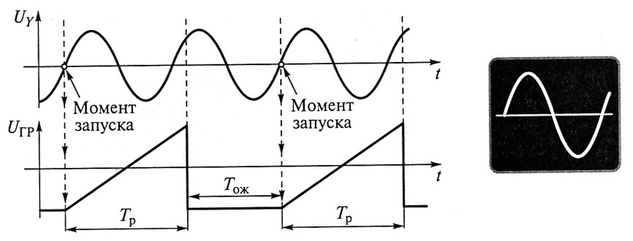Для наблюдения периодических и быстропротекающих процессов необходимо получить статическое изображение сигнала. Для этого нужно, что бы период развертки был кратен периоду изучаемого сигнала. На практике изучаемый сигнал или генератор развертки оказываются недостаточно стабильными, поэтому используется принудительное согласование периодов развертки и сигнала. Синхронизация состоит в привязке начала развёртки к характерным точкам сигнала.

Рис 4. Синхронизация генератора развёртки

**Частотные характеристики каналов отклонения осциллографа**

Если на вход “Y” осциллографа подаётся напряжение амплитудой и частотой , то для перемещения луча на экране ЭЛТ: , где ̶ амплитуда перемещения луча на частоте , ̶ разность между фазой колебаний перемещения луча и фазой колебаний входного сигнала на частоте .

Тогда АЧХ канала вертикального отклонения: , а ФЧХ ̶ зависимость . Аналогично для горизонтального отклонения. Полоса пропускания осциллографа:

**Фигуры Лиссажу**

При сложении двух взаимно перпендикулярных колебаний с равными или кратными частотами, поданных на входы осциллографа, луч описывает неподвижные замкнутые кривые, которые называются фигурами Лиссажу.

Напряжение на горизонтально отклоняющие пластины

Напряжение на вертикально отклоняющие пластины ,

Уравнения относительно координат: , , где и - амплитуды колебаний, – чувствительности пластин.

Тогда траектория луча задаётся уравнением:

**Ход работы:**

* 1. Наблюдение периодического сигнала от генератора и измерение его частоты

, где цена большого деления шкалы (так как каждое большое деление разделено ещё на пять)

* 1. Измерение отношения максимальной и минимальной амплитуд напряжений , которые способен выдавать генератор

|  |  |  |  |  |  |  |  |
| --- | --- | --- | --- | --- | --- | --- | --- |
| , Гц | 𝑇, дел |  | 𝑇, с | 𝑓, Гц | , % | 𝛿𝑓, Гц | , Гц |
| 50 | 4,0 |  |  | 50 | 2,5 | 1 | 0 |
| 300 | 6,6 |  |  |  | 1,5 | 5 | 3 |
| 1020 | 5,0 |  |  | 1000 | 2,0 | 20 | 20 |
| 4410 | 4,5 |  |  |  | 2,2 |  |  |
| 35000 | 5,8 |  |  |  | 1,7 |  |  |

Измерения проведены на частоте 𝑓 = 1 кГц.

цена большого деления шкалы,

, (так как каждое большое деление разделено ещё на пять)

, ,

, ,

* 1. Измерение амплитудно-частотной характеристики осциллографа

Изменяя частоту 𝑓 звукового генератора во всем доступном диапазоне, исследуем зависимость отношения амплитуды сигнала на осциллографе 𝑈(𝑓) к исходной 𝑈0 в зависимости от частоты:

Строим графики зависимости (Рис.5) коэффициента ослабления сигнала от частоты , где отношение соответственно, при открытых и закрытых для постоянного напряжения. Как видно из графика, при частотах ниже 10 Гц при закрытом входе возникают искажения, вызванные медленным временем зарядки-разрядки разделительного конденсатора. На высоких частотах при открытом и закрытом входах возникают искажения, связанные с ограничениями рабочего диапазона частот усилителя, на который подаётся исследуемый сигнал.

Место, где значения K составляют ≈ 0,7 границей полосы пропускания. Для данного осциллографа полоса пропускания начинается с 3,5 Гц.

|  |  |  |  |  |  |  |  |  |
| --- | --- | --- | --- | --- | --- | --- | --- | --- |
| f, Гц | 0,5 | 1 | 3 | 3,5 | 5 | 10 | 50 | 100 |
| lg f | -0,301 | 0 | 0,477 | 0,544 | 0,699 | 1 | 1,699 | 2 |
| 2UAC, дел | 0,48 | 1,62 | 4 | 4,2 | 5 | 5,6 | 6 | 6 |
| KAC | 0,08 | 0,27 | 0,6667 | 0,7 | 0,833 | 0,933 | 1 | 1 |

|  |  |  |  |  |  |  |  |  |
| --- | --- | --- | --- | --- | --- | --- | --- | --- |
| f, Гц |  |  |  |  |  |  |  |  |
| lg f | 3 | 5 | 6 | 6,176 | 6,301 | 6,477 | 6,602 | 6,699 |
| 2UAC, дел | 6 | 6 | 6 | 5,9 | 5,7 | 5,6 | 5,4 | 5,4 |
| KAC | 1 | 1 | 1 | 0,9833 | 0,95 | 0,933 | 0,9 | 0,9 |

Рис 5. АЧХ осциллографа

* 1. Изучение влияния АЧХ на искажение сигнала

Подадим на осциллограф сигнал, представляющий собой прямоугольные импульсы. Видно, что на низких частотах (<50 Гц) при закрытом входе импульсы искажаются и принимают вид наклонных черт, что связано с уменьшением коэффициента ослабления сигнала на низких частотах. На высоких частотах (>500 кГц) появляются небольшие пики как при закрытом, так и при открытом

входе осциллографа, связанные с ограничениями рабочего диапазона частот усилителя, на который подаётся исследуемый сигнал.

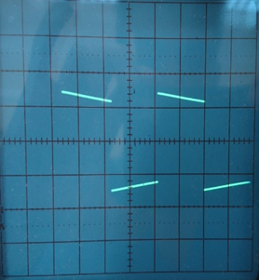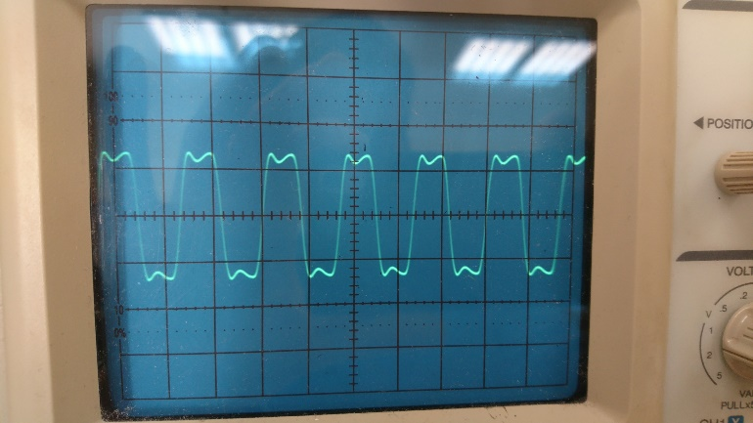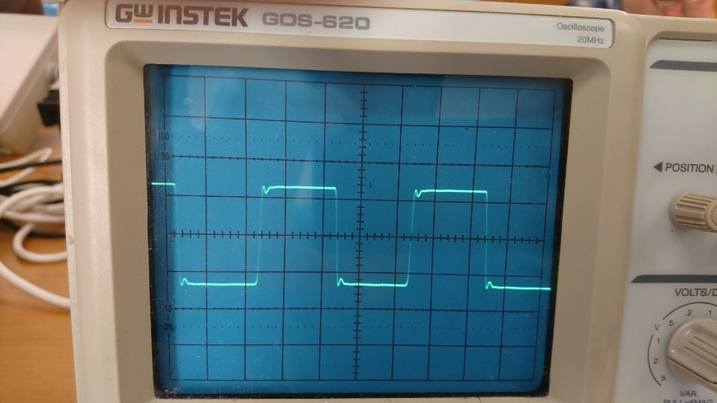**5**

5)Измерение разности фазово-частотных характеристик каналов осциллографа

Выключим внутреннюю развертку осциллографа, теперь отклонение луча на экране задается уравнениями:

и .

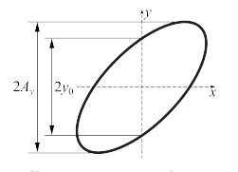При подаче на взаимно перпендикулярные отклоняющие пластины двух синусоидальных сигналов траектория луча на экране осциллографа представляет собой эллипс и может быть в общем виде описана уравнениями:

Положим , тогда:

Рис 7. Определение разности фаз сигналов

, где – отклонение луча по вертикали, когда его абсцисса равна нулю, – амплитуда колебаний по оси

Тогда возможные значения модуля разности фаз:

, при – эллипс наклонен вправо

, при – эллипс наклонен влево.

|  |  |  |  |  |  |  |  |  |
| --- | --- | --- | --- | --- | --- | --- | --- | --- |
| f, Гц | 25 | 100 | 1000 |  |  |  |  |  |
| lg f | 1,398 | 2 | 3 | 4,602 | 4,778 | 5 | 5,301 | 5,398 |
| 2, дел | 0,2 | 0,1 | 0 | 0,1 | 0,2 | 0,4 | 0,6 | 0,8 |
| 2, дел | 6 | 6 | 6 | 6 | 6 | 6 | 6 | 6 |
|  | 0,03334 | 0,01667 | 0 | 0,01667 | 0,03334 | 0,0667 | 0,1002 | 0,1337 |
| , рад | 0,03334 | 0,01667 | 0 | 0,01667 | 0,03334 | 0,0667 | 0,1002 | 0,1337 |

|  |  |  |  |  |  |  |  |  |  |
| --- | --- | --- | --- | --- | --- | --- | --- | --- | --- |
| f, Гц |  |  |  |  |  |  |  |  |  |
| lg f | 5,477 | 5,602 | 5,699 | 6 | 6,176 | 6,301 | 6,398 | 6,477 | 6,544 |
| 2, дел | 1 | 1,3 | 1,6 | 3,3 | 4,6 | 5,6 | 4,6 | 2,6 | 1,1 |
| 2, дел | 6 | 6 | 6 | 6 | 5,8 | 5,6 | 5,6 | 5,6 | 5,6 |
|  | 0,1674 | 0,2184 | 0,2699 | 0,5824 | 0,9159 | 1,5708 | 0,9639 | 0,4828 | 0,1977 |
| , рад | 0,1674 | 0,2184 | 0,2699 | 0,5824 | 0,9159 | 1,5708 | 2,1777 | 2,6588 | 2,9439 |

Рис 8. График зависимости разности ∆φ (lg 𝑓) ФЧХ каналов осциллографа от частоты

На диапазоне частот от до разность ФЧХ каналов вносит наименьшую ошибку в измерение разности фаз измеряемых сигналов.

* 1. Наблюдение фигур Лиссажу и измерение частоты.

|  |  |
| --- | --- |
|  |  |
|  |  |

|  |  |
| --- | --- |
|  |  |
|  |  |

Для того, чтобы определить отношение частот по фигуре Лиссажу, можно провести горизонтальную и вертикальную прямые, пересекающие фигуру не в узле, и взять отношение точек пересечения фигуры и данных прямых для вертикального и горизонтального направлений.